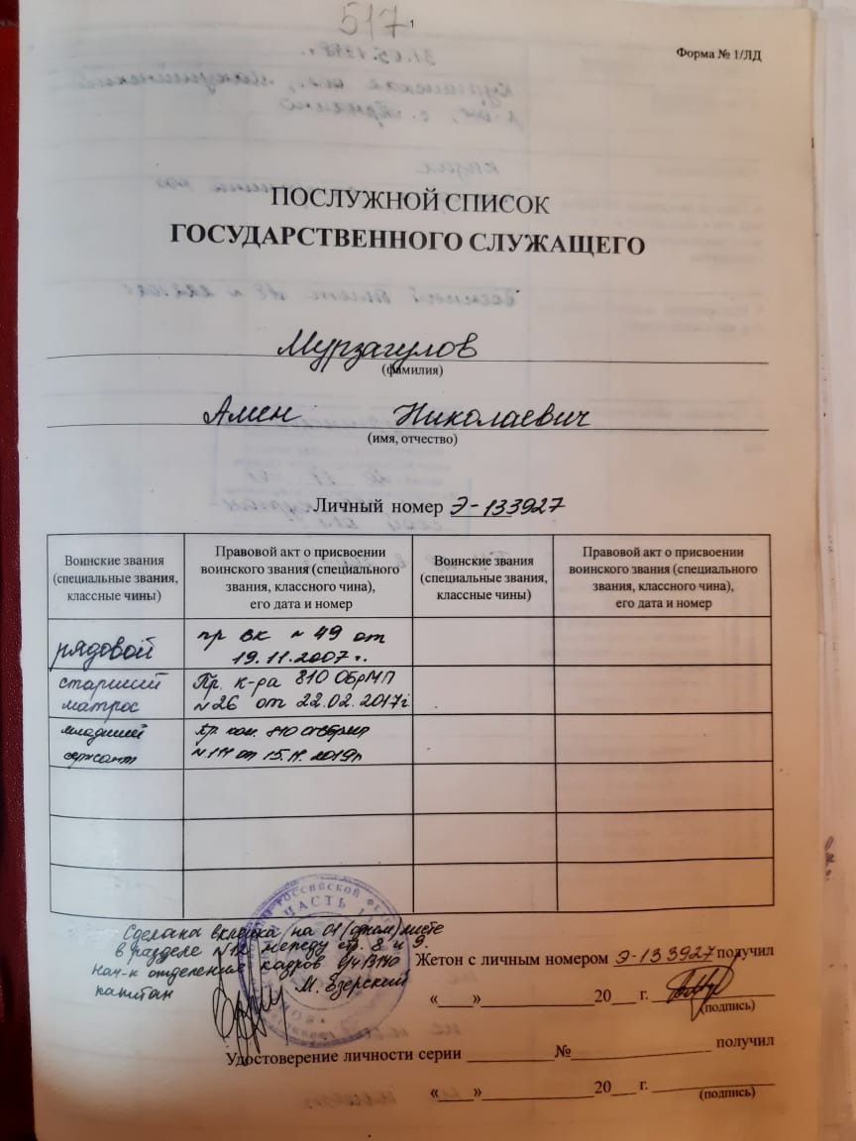
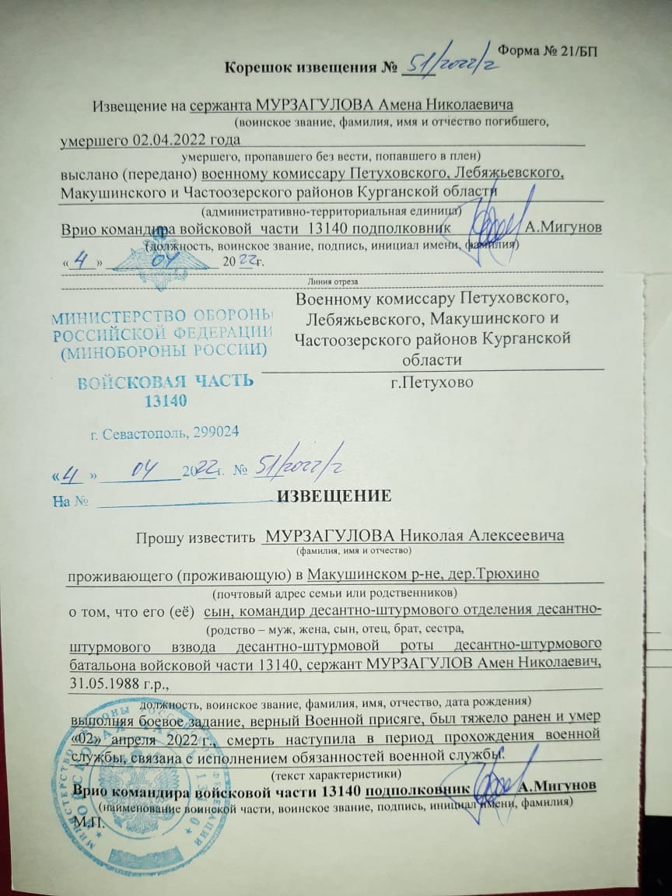
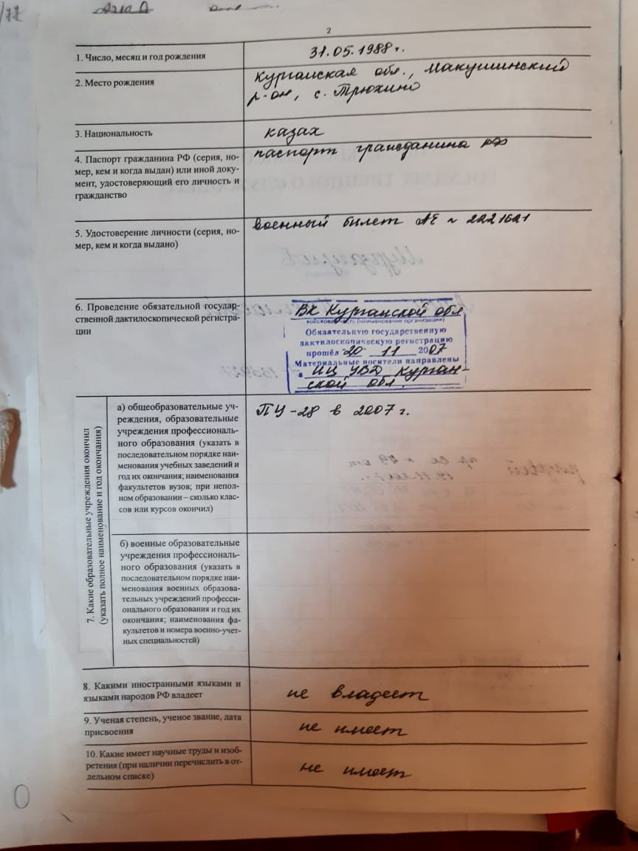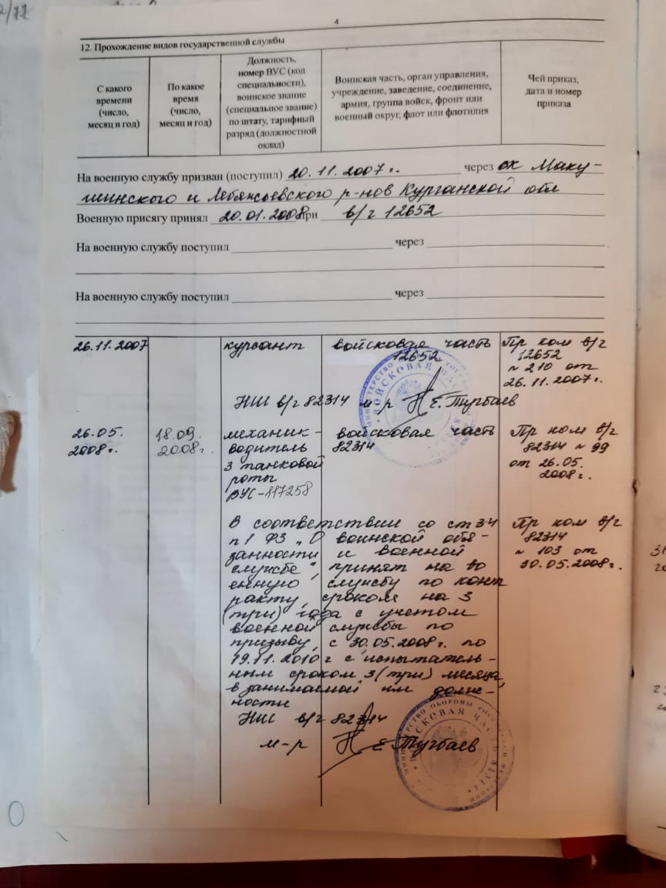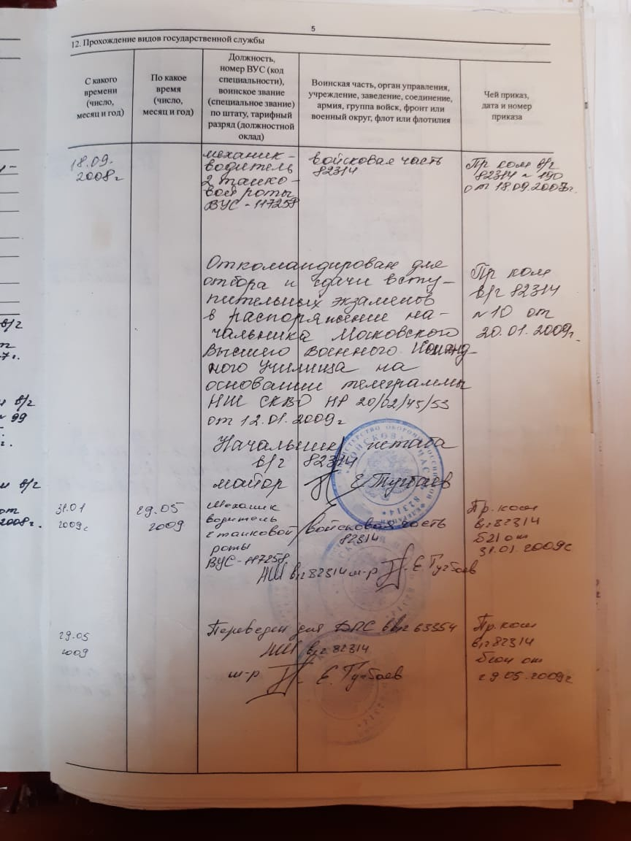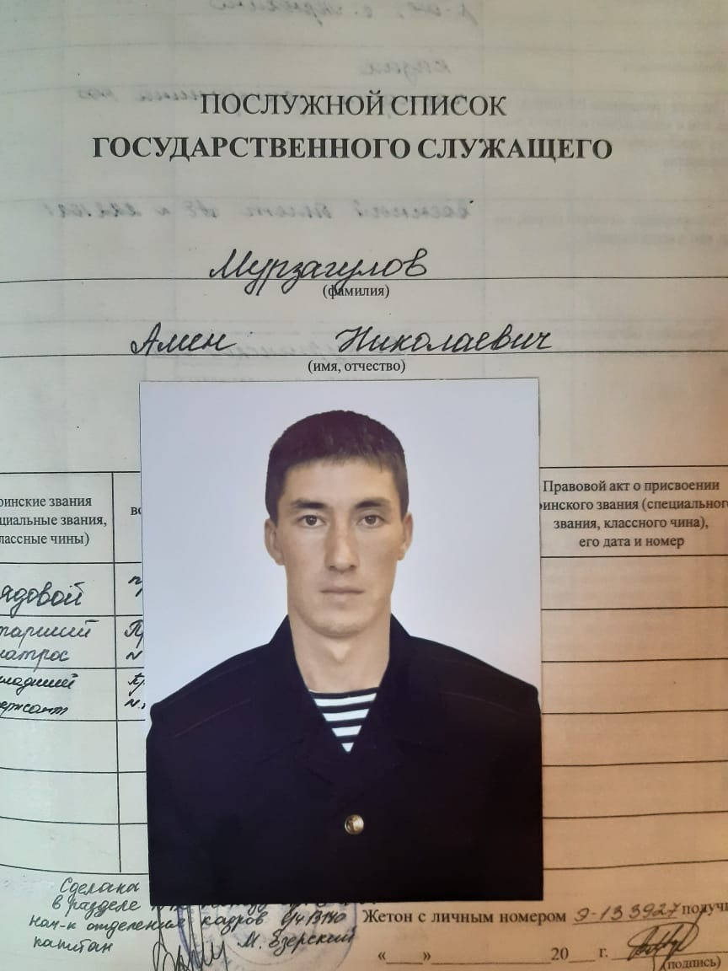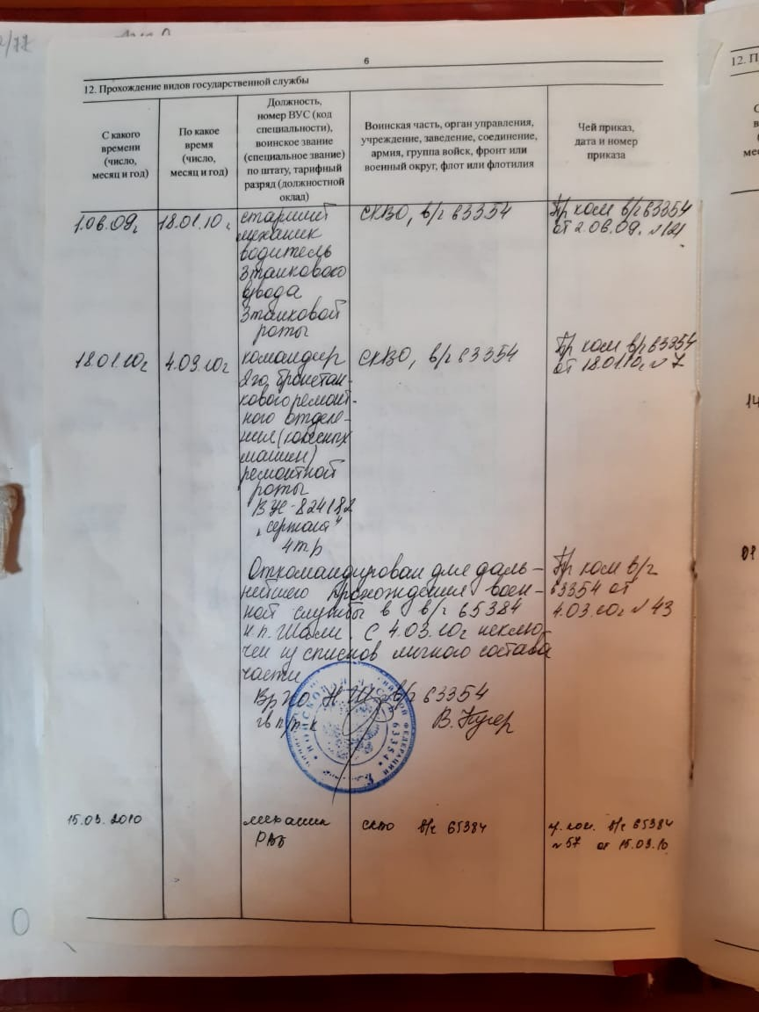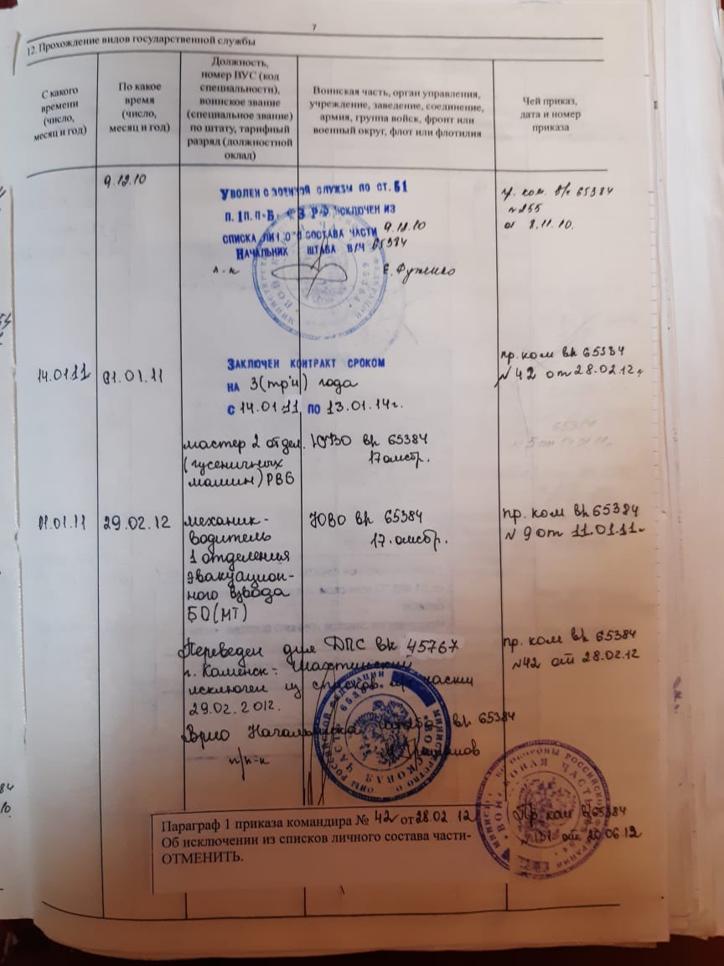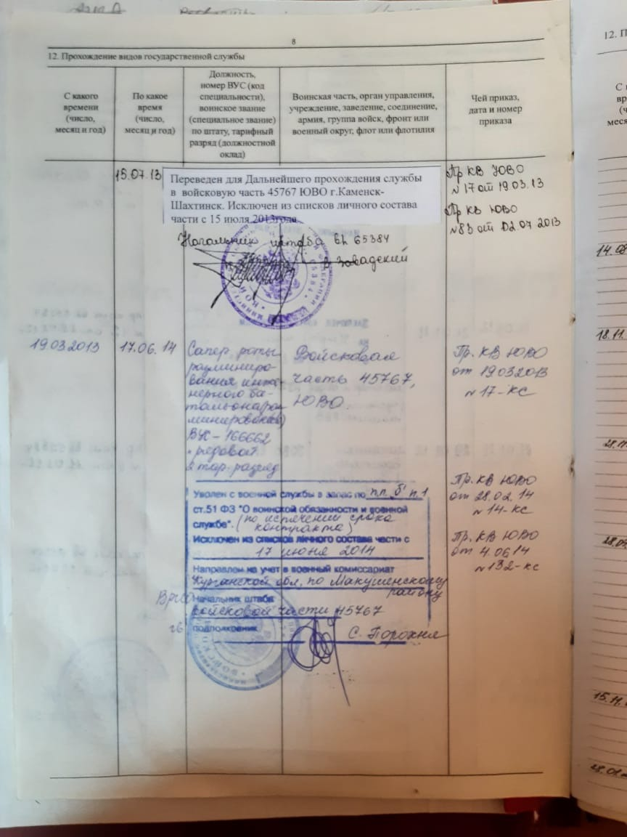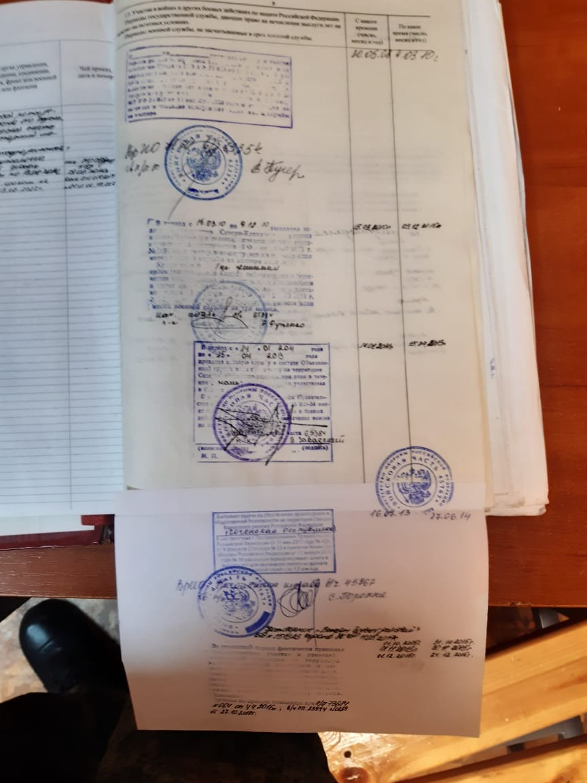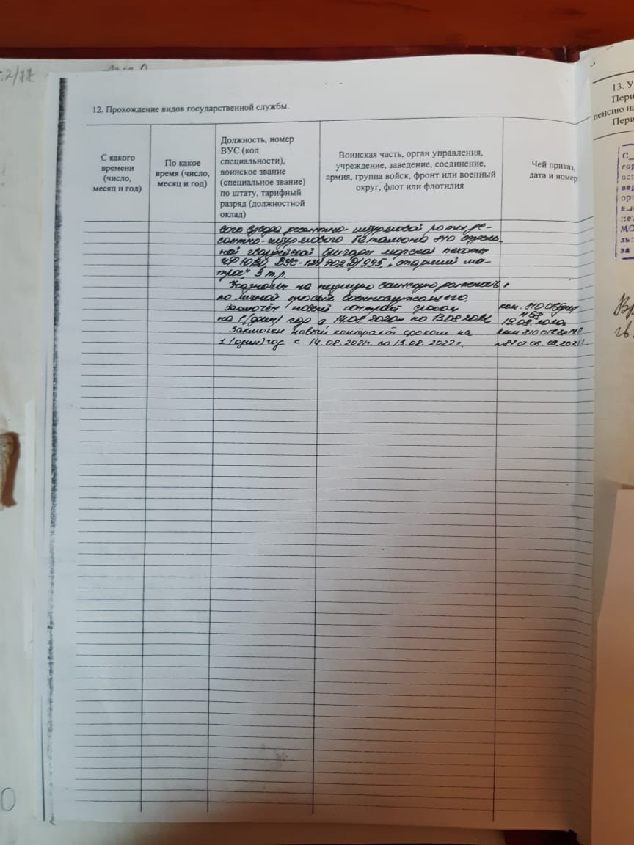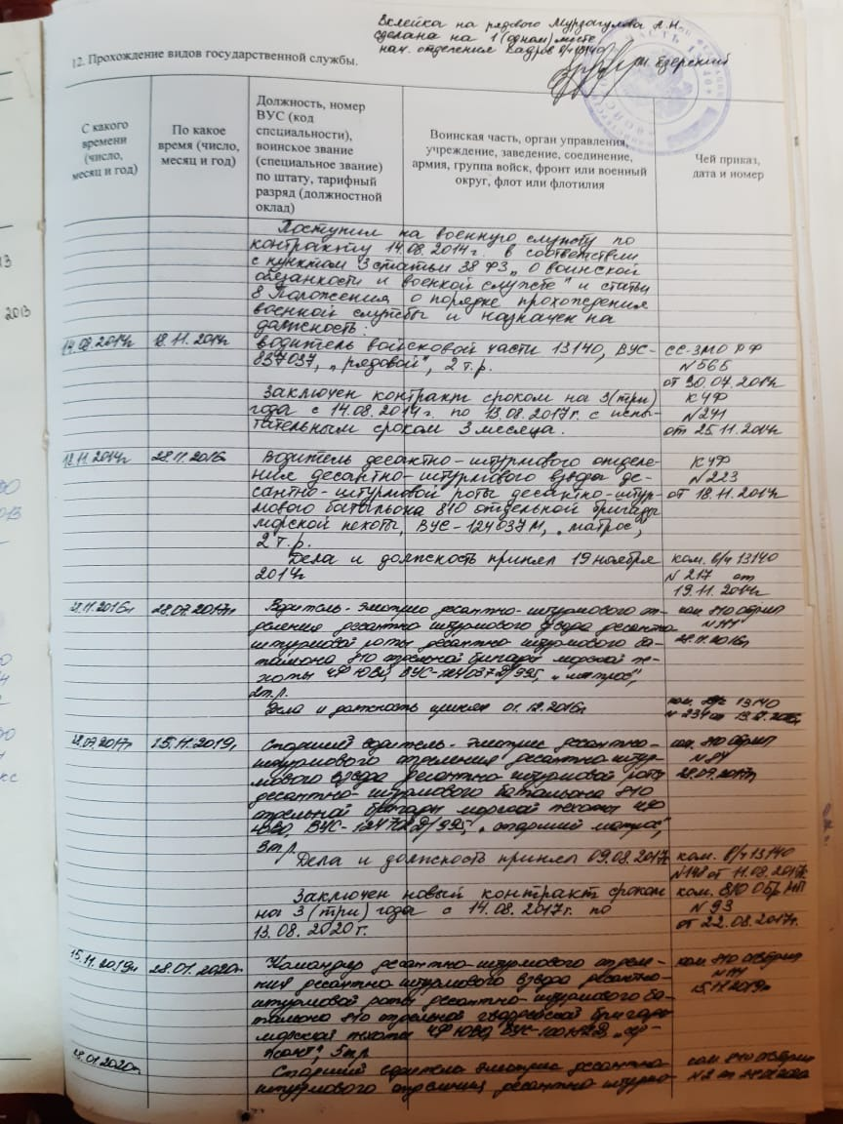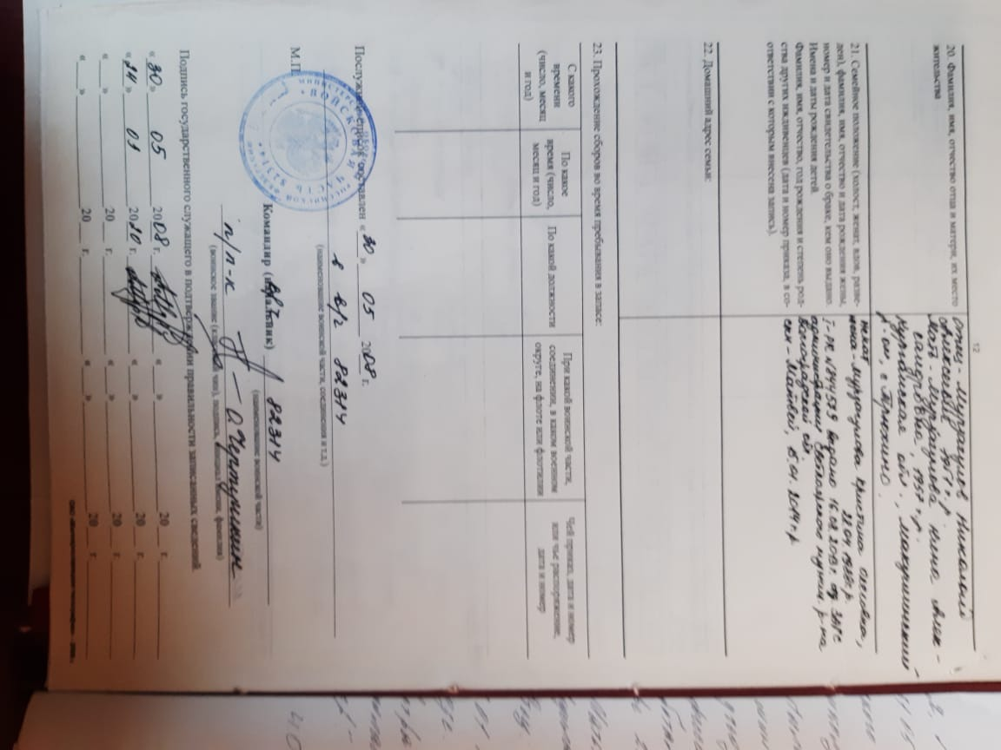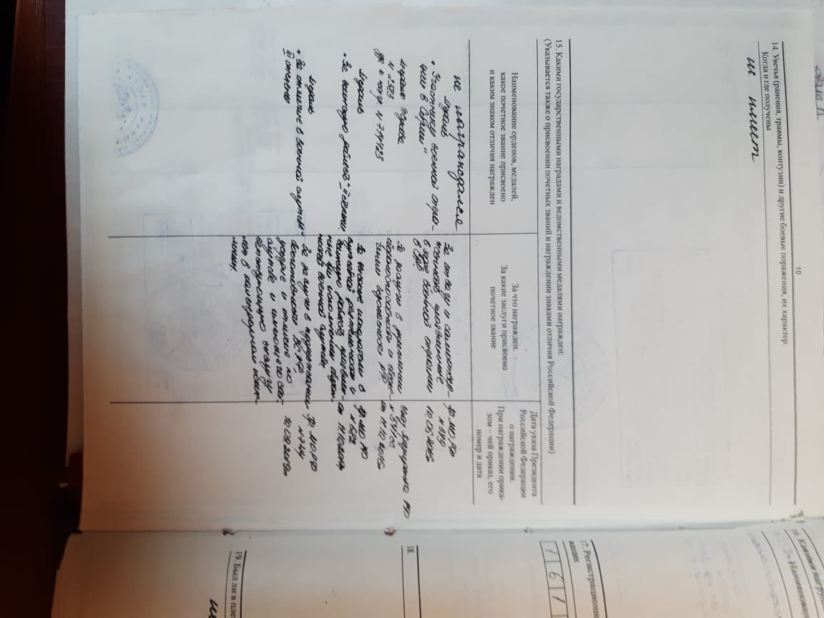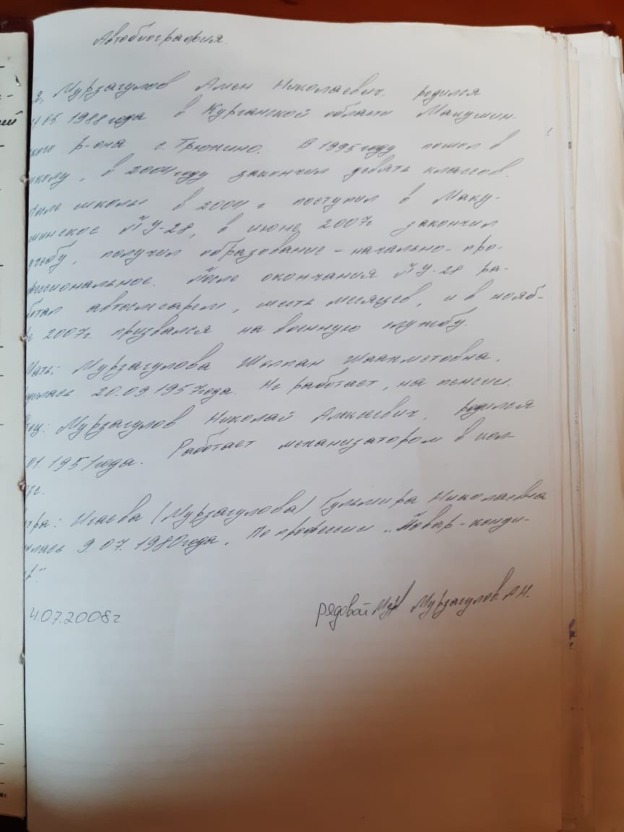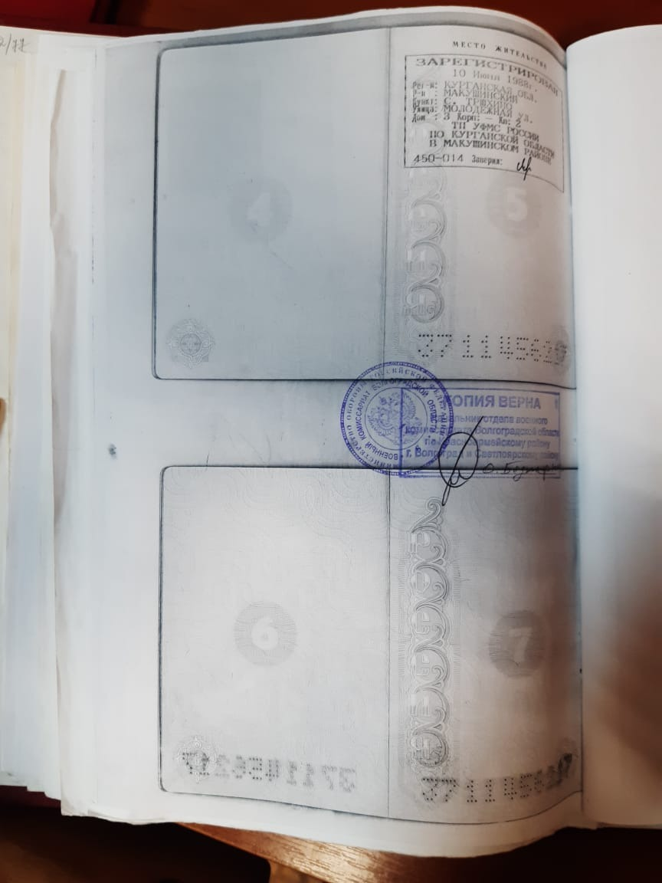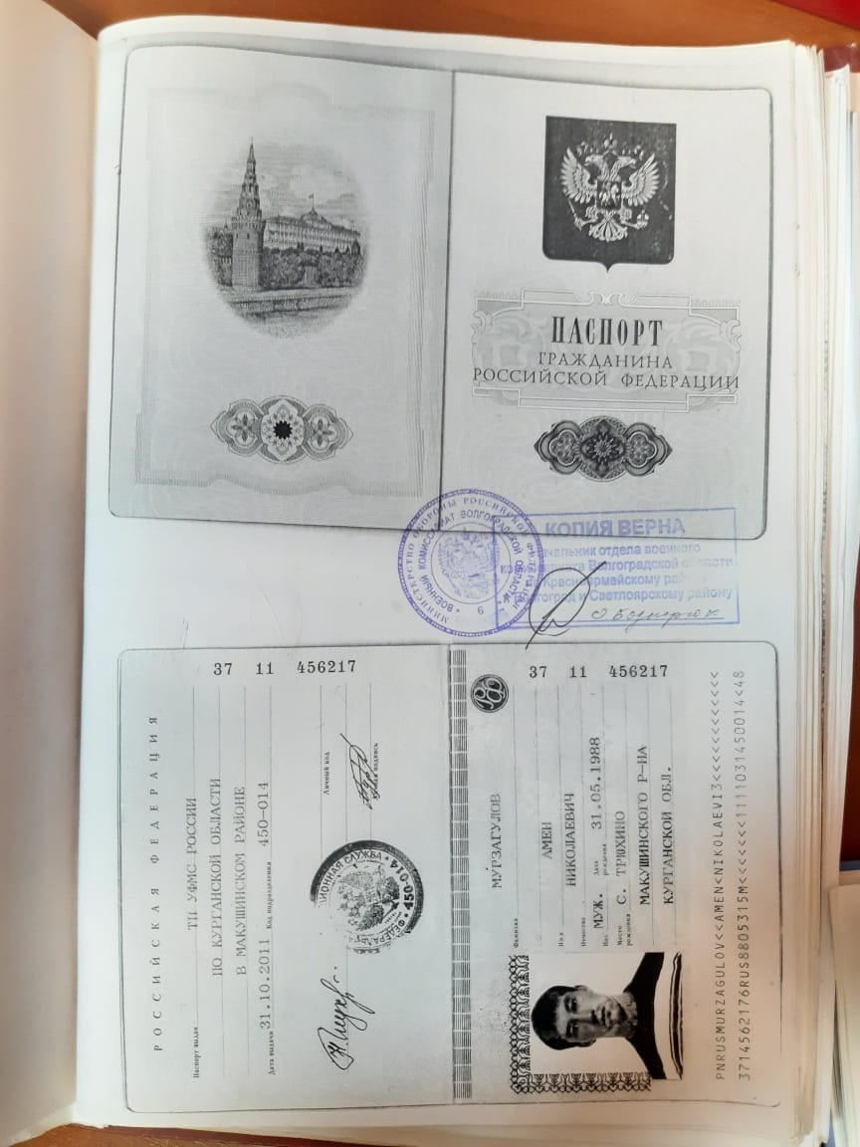

9 апреля2022 года жители округа простились с гвардии сержантом, командиром отделения десантно-штурмовой бригады 810-ой отдельной бригады морской пехоты Черноморского флота АменомМурзагуловым.

Амен родился 31 мая 1988 года в с. ТрюхиноМакушинского района, там же закончил 9 классов. После окончания СПТУ-28, в 2007 году был призван в ряды Вооруженных Сил РФ.

Военная служба стала призванием Амена Николаевича. Умный, честный, смелый и справедливый, он был любимцем товарищей .

В сложной ситуации никогда не падал духом, а любимой его фразой были слова "Всё нормально".
Получив тяжелое ранение во время боя в
г. Мариуполь при проведении спецоперации российских войск на Украине, он и тут говорил сослуживцам: "Со мной все нормально "...

Достойный сын казахского народа, российский воин Амен Николаевич Мурзагулов за участие в военной операции в Сирии в 2016 году Указом Президента Российской Федерации награждён медалью Жукова за заслуги и обеспечение безопасности своей страны.
Был награждён медалью " За военную доблесть"
2 и 3 степени.
Награждён орденом Мужества, посмертно.

МурзагуловАмен скончался 2 апреля 2022 года после тяжелого осколочного ранения в госпитале им. Бурденко. У него остались жена и 8-летний сын...

Администрация Макушинского муниципального округа выражает искренние соболезнования родным и близким героя.
Скорбим вместе с вами и гордимся сыном макушинской земли .
Светлая память герою...
Имандыболсын...

